Административная контрольная работа по истории. 8класс.

Демоверсия.

1. Установите соответствие между событиями и годами: к каждой позиции первого столбца подберите соответствующую позицию из второго столбца.
СОБЫТИЯ
A) указ о трехдневной барщине
Б) указ о единонаследии
B) Жалованная грамота дворянам
ГОДЫ
1) 1714 г.
2) 1775 г.
3) 1785 г.
4) 1797 г.
5) 1801 г.
Запишите в таблицу выбранные цифры под соответствующими буквами:
А | Б | В

Пояснение. A) указ о трехдневной барщине — 1797 г. Б) указ о единонаследии — 1714 г.
B) Жалованная грамота дворянам — 1785 г.

О т в е т : 413.

2. Расположите в хронологическом порядке следующие события. Укажите ответ в виде последовательности цифр выбранных элементов:

1) Полтавская битва
2) провозглашение Российской империи
3) Медный бунт
4) Итальянский и Швейцарский походы А. В. Суворова

Пояснение. 1) Полтавская битва — 1709 г.
2) провозглашение Российской империи — 1721 г.
3) Медный бунт — 1662 г.
4) Итальянский и Швейцарский походы А. В. Суворова — 1799 г.

О т в е т : 3124.

3. Напишите пропущенное слово.
«Новые явления в ремесле создавали предпосылки для развития в XVII в. предприятий нового типа — _________. Они были основаны на разделении труда и использовании ручной ремесленной техники».

О т в е т : мануфактура.

4. Какие события относятся ко времени правления Ивана IV? Найдите в приведенном ниже списке два события и запишите цифры, под которыми они указаны.

1) освобождение от ордынского владычества
2) учреждение опричнины
3) отмена урочных лет
4) присоединение Поволжья к России
5) воссоединение Украины с Россией

Пояснение. Ко времени Ивана IV относятся: учреждение опричнины (1565−1572 гг.), присоединение Поволжья к России (1552−1557 гг.). Остальные события произошли в царствование других правителей: освобождение от ордынского владыче- ства — при Иване III (1480 г.), отмена урочных лет — при Алексее Михайловиче (1649 г.), воссоединение Украины с Россией — при Алексее Михайловиче (1654 г.).

О т в е т : 24.

5. Ниже приведен ряд названий социальных групп. Все они, за исключением одного, относятся к Древней Руси.

1) бояре
2) холопы
3) мещане
4) закупы
5) смерды
Найдите и запишите номер названия социальной группы, появление которой относится к другому историческому периоду.

Пояснение. Мещане — лишний термин, появился в период расцвета феодального общества.

О т в е т : 3

6. Прочитайте четыре предложения. Два из них являются тезисами (положениями, которые требуется аргументировать). Другие два содержат факты, которые могут послужить для аргументации этих тезисов. Подберите для каждого из тезисов соответствующий ему факт. Номера соответствующих предложений запишите в таблицу.

1) Во взаимоотношениях с Ордой Иван III добился успеха.
2) При Василии III завершается процесс объединения русских земель вокруг Москвы.
3) В состав Московского государства входят последние независимые русские княжества — Псковское, Рязанское и другие.
4) После «Стояния на Угре» было окончательно ликвидировано Ордынское иго.
Ответ:
Номер предложения, содержащего
тезис 1 | факт 1 | тезис 2 | факт 2

Пояснение. Тезис должен содержать оценку, а факт — доказательство, которое подтверждает эту оценку.

Тезис 1: «Во взаимоотношениях с Ордой Иван III добился успеха». Факт 1: «После
«Стояния на Угре» было окончательно ликвидировано Ордынское иго».
Тезис 2: «При Василии III завершается процесс объединения русских земель вокруг Москвы». Факт 2: «В состав Московского государства входят последние независимые русские княжества — Псковское, Рязанское и другие».

О т в е т : 1423.

7. Используя данные статистической таблицы, завершите представленные ниже суждения, соотнеся их начала и варианты завершения.

Численность российского крестьянства в XVIII в.
Годы | Государственных крестьян |  | Помещичьих крестьян |  | Удельных крестьян
Годы | млн чел. | доля от общей числен-  ности | млн чел. | доля от общей числен-  ности | млн чел. | доля от общей числен-  ности
1719 г. | 1,0 | 19,4% | 3,1 | 58,2% | 0,4 | 8,0%
1763 г. | 2,9 | 27,9% | 3,8 | 51,2% | 0,5 | 6,9%
1795 г. | 6,0 | 41,1% | 9,8 | 55,8% | 0,4 | 3,1%

НАЧАЛО СУЖДЕНИЯ
A) В течение XVIII в. более 50% крестьянства составляли
Б) В течение XVIII в. доля удельных крестьян в общей численности крестьянства
В) В течение XVIII в. доля государственных крестьян в общей численности крестьянства
ВАРИАНТЫ ЗАВЕРШЕНИЯ СУЖДЕНИЯ
1) крестьяне помещичьи
2) увеличилась
3) крестьяне удельные
4) уменьшилась

Запишите в ответ цифры, расположив их в порядке, соответствующем буквам:
A | Б | В

Пояснение. A) В течение XVIII в. более 50% крестьянства составляли крестьяне помещичьи.
Б) В течение XVIII в. доля удельных крестьян в общей численности крестьянства уменьшилась
В) В течение XVIII в. доля государственных крестьян в общей численности кре- стьянства увеличилась.

О т в е т : 142.

8. Укажите век, когда произошли события, обозначенные на схеме. Ответ запишите словом.
Рассмотрите схему и выполните задание.
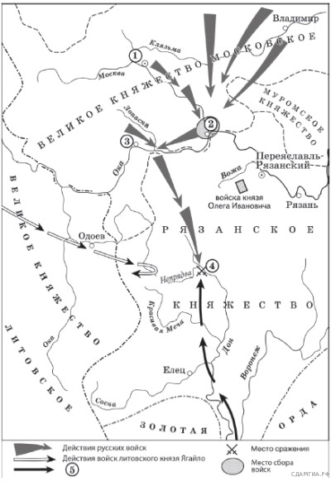

Пояснение. На схеме показана Куликовская битва, которая произошла в 1380-м году, то есть в четырнадцатом веке.

О т в е т : четырнадцатый.

9. Назовите военачальника, командующего войском, поход которого обозначен в легенде схемы цифрой 5.

Пояснение. Под цифрой 5 показан поход ордынского войска во главе с Мамаем.

О т в е т : Мамай

10. Прочитайте отрывок из сочинения историка и укажите цифру, обозначающую на схеме город, название которого пропущено в данном отрывке.
«Московский князь призвал всех головы свои положить за землю русскую. Местом сбора русских войск был назначен город _________________. 25 августа великий князь Московский прибыл в этот город. Его встретили на берегу реки Северки, притоке Москвы-реки. На утро следующего дня было приказано всем воеводам с войсками выехать за город на Девичье поле. Здесь состоялся смотр русских войск перед походом. После совета воевод русские полки 26 августа оставили город и пошли к верховьям Дона».

Пояснение. Под цифрой 2 находится Коломна — место сбора русских войск перед Куликовской битвой.

О т в е т : 2.

11. Рассмотрите изображение и выполните задание.
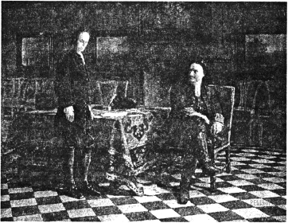
Укажите век, к которому относятся изображенные на картине Н. Ге события.
1) XVI в.
2) XVII в.
3) XVIII в.
4) XIX в.

Пояснение. На картине изображены Петр I и его сын царевич Алексей.

О т в е т : 3

12. Запишите название, пропущенное на схеме.

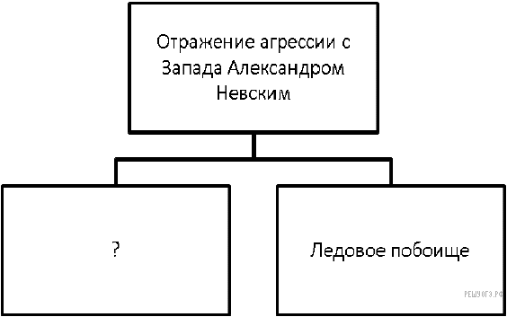

Пояснение. Отражение агрессии с Запада Александром Невским происходило в Невской битве.

О т в е т : Невская битва

13. Какие из приведенных памятников культуры были созданы в XVIII веке? Выберите два памятника культуры и запишите в таблицу цифры, под которыми они указаны.
Ознакомьтесь с перечнем и изображениями памятников культуры и выполните задание.
1) повесть «Путешествие из Петербурга в Москву»
2) первая печатная датированная книга «Апостол»
3) журнал «Трутень»
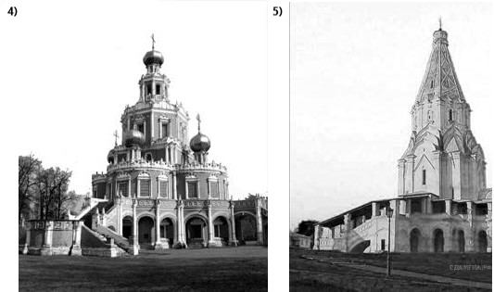

Пояснение. 1) повесть «Путешествие из Петербурга в Москву» — XVIII век
2) первая печатная датированная книга «Апостол» — XVI век
3) журнал «Трутень» — XVIII век
4) церковь Покрова в Филях — XVII век
5) церковь Вознесения в Коломенском — XVI век

О т в е т : 13.

14. Создателем какого из приведенных памятников культуры является А. Н. Радищев? Укажите порядковый номер этого памятника культуры.
Пояснение. 1) повесть «Путешествие из Петербурга в Москву» — А. Н. Радищев
2) первая печатная датированная книга «Апостол» — И. Федоров
3) журнал «Трутень» — издатель Н. И. Новиков
4) церковь Покрова в Филях — Яков Бухвостов или Петр Потапов

5) церковь Вознесения в Коломенском — Петр Фрязин или Петрок Малой

О т в е т : 1.

15. К какому веку относятся описываемые в источнике события? Назовите «бунтовщика», о действиях которого говорится в источнике.
Прочитайте фрагмент исторического источника и выполните задание. Используйте в ответах информацию текста, а также знания из курса истории.
Из исторического источника
«Здесь о сем воре ...пространнее да объявим. То был от природы донской казак, который, собрав свою партию воровскую, не малое время воровав по реке Волге, разбивая суда и топя людей, ...и уже те его дела злые дошли до Государя... Тогда Государь повелел собрать несколько войска и послать на того бунтовщика. Тот убоялся и по счастью своему собрал он ...воровские войска, пошел Волгою вниз, ...в Каспийское море, разбои великие чинил, ...и грады Персидские там пленил..., и безмерно себя и всех своих обогатил... Потом пришла ему мысль возвратиться в Россию, и принести повинную к Царю... И когда ко граду Астрахани стал приближаться, тогда он послал от себя к воеводе возвестить, что ...идет с повинною к Царю...
И между тем Воевода Астраханский, видя у бунтовщика многие богатства и дорогие вещи, когда лаской, а иногда и грозою их от него получал... Уже бунтовщик часто ему упоминал, чтоб он его вскоре отправлял в Москву, но Воевода, ...завидуя богатствам его, день ото дня откладывал его отправление... Тогда бунтовщик, собрав своих казаков на свое судно, великую им жалобу принес на Воеводу того... Устремились все во град ко двору воеводскому...
Воеводу и граждан побили, и град весь побили и пленили, и имение разграбили... К ним присоединились военные там бывшие и работные всякие люди бурлаки... Собрав их многие тысячи, бунтовщик пошел вверх по реке Волге... И шел бунтовщик с тем намерением, чтоб ему придти во град в Москву, и всех князей и бояр и знатных людей и все шляхетство российское побить, искоренить всякое чиноначалие и власть, и учинить то, чтоб всяк всякому был равен. И на то писал письменные листы, и послал наперед себя по городам, селам и деревням, возвещая то свое злое намерение. И то его злое замышление простому народу очень было угодно: вся та чернь поднялась убивать своих господ, и присоединялась к бунтовщику».

Пояснение. Правильный ответ должен содержать следующие элементы:
1) век — XVII век;
2) «бунтовщик» — Степан Разин.

16. Как в тексте объясняются действия «бунтовщика» и его людей против астраханского воеводы?
Какие намерения «бунтовщика» при походе на Москву указываются в тексте? Приведите не менее двух положений, раскрывающих эти намерения.

Пояснение. В правильном ответе должны содержаться следующие элементы:
1) Действия «бунтовщика» и его людей против астраханского воеводы были вызва- ны корыстолюбием воеводы, оттягивавшего пропуск разинцев к Москве.
2) Могут быть приведены следующие положения, раскрывающие намерения Разина при походе на Москву:
а) истребление знати (князей, бояр, дворян); б) уничтожение власти (чиноначалия);
в) установление равенства.
Положения могут быть сформулированы иначе.

17. Привлекая исторические знания, назовите не менее трех крупных восстаний, бунтов, произошедших в том же столетии, что и восстание, описываемое в источнике.

Пояснение. Могут быть названы следующие восстания, бунты:
1) восстание Хлопка;
2) восстание Ивана Болотникова;
3) Соляной бунт;
4) Медный бунт;
5) Соловецкое восстание;
6) стрелецкий бунт 1682-го года;
7) стрелецкий бунт 1698-го года.
Могут быть названы другие восстания, бунты.

18. Что из перечисленного стало одной из причин (предпосылок) начала Смутного времени в России?
— созыв первого Земского собора
— губная реформа
— династический кризис
— избрание на царствие Михаила Романова
Объясните, как выбранное вами положение связано с началом Смутного времени в России?

Пояснение. 1. Династический кризис.
2. Династический кризис в конце XVI века проявился в смерти бездетного царя Фе- дора I, смерти при загадочных обстоятельствах его младшего брата в Угличе и пресече- нии династии Рюриковичей по мужской линии. Это создает условия для появления самозванцев, которые выдавали себя за царевича Дмитрия, что вкупе с социально-экономиче- ским кризисом и иностранной интервенцией привело к угрозе ликвидации государственности.

19. Прочитайте текст, который содержит две фактические ошибки.
В ходе Великого посольства Петр I заключил союз с Данией, Польшей и Саксонией против Османской империи. Вскоре союзники начали боевые действия, которые изначально складывались для них неудачно. Однако уже в 1709-м году Россия одержала победу в Полтавской битве, которая стала переломным моментом в войне. В ходе войны были одержаны крупные морские победы в Гангутском сражении (1714-й год) и Чесменской битве (1720-й год) В итоге противник капитулировал и Россия получила обширные прибалтийские территории в свой состав.
Найдите фактические ошибки и исправьте их. Ответ оформите следующим образом (обязательно заполните обе колонки таблицы).

Положение текста, в котором  допущена ошибка | Исправленное положение текста
1)
2)

Пояснение:

Положение текста, в котором допущена ошибка | Исправленное положение текста
1) В ходе Великого посольства Петр I заключил союз с Данией, Польшей и Саксонией против  Османской империи | В ходе Великого посольства  Петр I заключил союз с Данией, Польшей и Саксонией против Швеции
2) В ходе войны были одержаны крупные морские победы в Ган- гутском сражении (1714-й год) и Чесменской битве (1720-й год) | В ходе войны были одержаны крупные морские победы в Ган- гутском сражении (1714-й год) и Гренгамской битве (1720-й год)

